
МИНОБРНАУКИ РОССИИ
Федеральное государственное бюджетное образовательное учреждение
высшего образования
«МИРЭА − Российский технологический университет»
РТУ МИРЭА
Институт информационных технологий (ИИТ)
Кафедра практической и прикладной информатики (ППИ)

ОТЧЕТ ПО ПРАКТИЧЕСКОЙ РАБОТЕ
по дисциплине «Моделирование бизнес-процессов»

Практическое занятие № 15

Студент группы ИНБО-01-17 | ИНБО-10-23, Рассохин Е.С. | (подпись)
Преподаватель | Леонов Д.А. | (подпись)
Отчет представлен | «14» ноября 2025г.

Москва 2025 г.
Цель занятия:
Отработка поиска ошибок в построенной модели бизнес-процесса с последующим перепроектированием модели процесса.
Постановка задачи:
Проанализировать представленную модель бизнес-процесса и смоделировать процесс заново.
Выполнение работы:
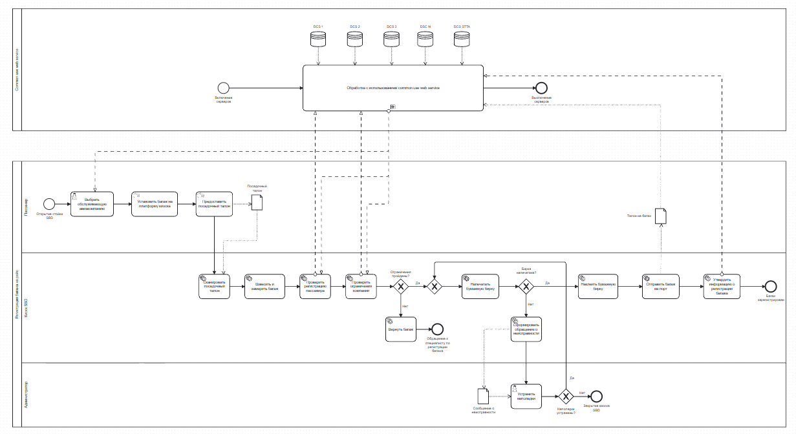
Рисунок 1 - Процесс «Регистрация багажа на рейс»
Исправлено: использование информационной системы для обработки без пула, наименования всех задач заменены на глаголы, вхождение двух стрелок в одну задачу (добавлен шлюз), отсутствие типизации задач, старт бизнес-процесса перенесен на верхний трек.
Результат работы: Построенные и сохраненные в файле текстового формата бизнес-процессы, представленный преподавателю в конце практического занятия в виде отчета

Список использованных источников и литературы:
1. Моделирование бизнес-процессов [Электронный ресурс]: учебное пособие / Ю. В. Кириллина, И. А. Семичастнов. — М.: РТУ МИРЭА, 2022.
2. Кириллина Ю. В., Черняускас В. В., Леонов Д. А., Лентяева Т. В. Моделирование бизнес-процессов [Электронный ресурс]:рабочая тетрадь. — М.: РТУ МИРЭА, 2023.
3. Моделирование бизнес-процессов: учебник и практикум для академического бакалавриата / О.И. Долганова, Е.В. Виноградова, А.М. Лобанова; под ред. О.И. Долгановой — М.: Издательство Юрайт, 2020 — 289 с. — Серия: Бакалавр. Академический курс

